# 在Linux上的安装

## 安装

Redis是c语言开发的。

安装redis需要c语言的编译环境。如果没有gcc需要在线安装。yum install gcc-c++

### 安装步骤

安装步骤：

第一步：redis的源码包上传到linux系统。

第二步：解压缩redis。



第三步：编译。进入redis源码目录。make

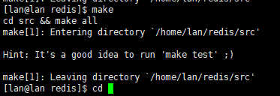

（很重要）第四步：安装。make install PREFIX=/home/bmsoft/redis-3.2.11

PREFIX参数指定redis的安装目录。一般软件安装到/usr目录下

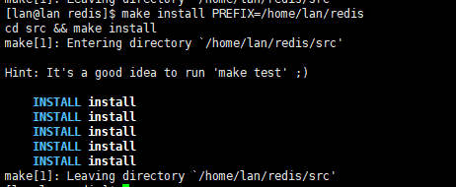

启动redis ：./redis-server 查看bin目录

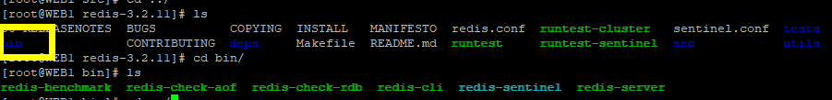

### 重要配置文件

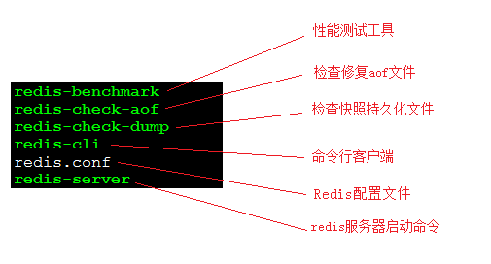

### 修改端口和日志

## 开启远程连接

<http://www.cnblogs.com/liusxg/p/5712493.html>







## Cenos6开发6379端口

如需远程连接redis，需配置redis端口6379在linux防火墙中开发

/sbin/iptables -I INPUT -p tcp --dport 6379 -j ACCEPT

/etc/rc.d/init.d/iptables save

# redis的启动与服务

## redis启动

### 前端启动

前端启动：在redis的安装目录下直接启动redis-server

[root@localhost bin]# ./redis-server

### 后台启动

#### 修改redis.conf文件



#### 启动命令

日他妈一定要注意啊先后顺序

./src/redis-server ./ redis.conf



### 查看redis进程：

[root@localhost bin]# ps aux|grep redis



### 关闭redis

Kill -9



./redis-cli shutdown

## 将redis加入服务

https://blog.csdn.net/lovejj1994/article/details/53096268



配置路径

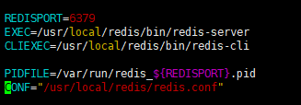

移动



重命令



授权

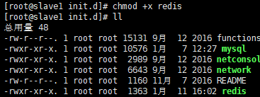

开启开机启动服务



加入开机启动



## Redis软连接(redis-cli)

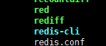

# 连接测试

## Redis-cli本地连接

[root@localhost bin]# ./redis-cli

默认连接localhost运行在6379端口的redis服务。

[root@localhost bin]# ./redis-cli -h 192.168.25.134 -p 6379

-h：连接的服务器的地址

-p：服务的端口号

关闭redis：[root@localhost bin]# ./redis-cli shutdown

./redis-cli -p 6379

## 使用客户端工具测试

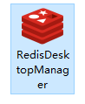

# 问题

## /var/run/redis_6379.pid exists, process is already running or crashed

rm -rf /var/run/redis_6379.pid

https://www.landui.com/help/show-7794

